Universidad del Valle de Guatemala

Algoritmos y estructura de datos

Integrantes del grupo:

* Luis Diego Sierra Cordón, 131074
* Salvador Antonio Recinos Díaz, 15001
* Carlos Alberto Solórzano Pineda, 08832
* José Giovani Tzoc Velásquez, 13322

**Manual de usuario (Un robot saliendo de un laberinto)**

**Materiales necesarios:**

* Robot Arduino (Parallax Activitybot)
* Sensores ultrasónicos (1 en este caso)
* Los ejecutables del archivo en formato .C
* Batería 5.1 V
* Servomotor
* Cable micro USB

**Instalación de Software en computadora de desarrollo.**

1. Revisar si tiene espacio en su ordenador
2. Dirigirse a la página web: <http://learn.parallax.com/propeller-c-set-simpleide/windows>
3. Buscar su sistema operativo en el listado y descargarlo

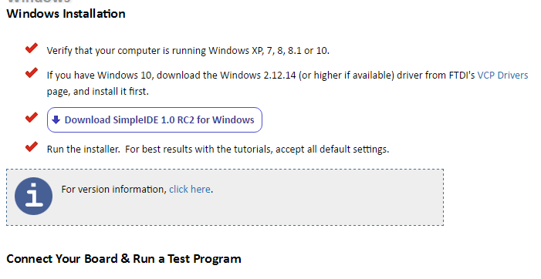

1. Busque el archivo donde lo guardo y empiece a instalarlo
2. Acepte todos los términos y finalice la instalación

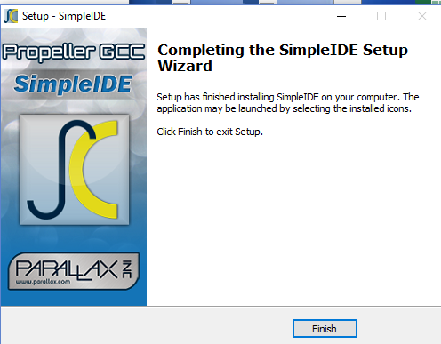

**Ejecución del Software en Arduino**

1. Conectar el robot Arduino previamente encendido a la computadora a partir de un cable micro USB.

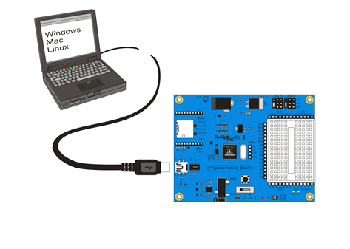

1. Abrir el programa “SimpleIDE” previamente instalado en la computadora.

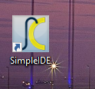

1. Se carga el código c del archivo “FirstMaze.c” en en programa SimpleIDE

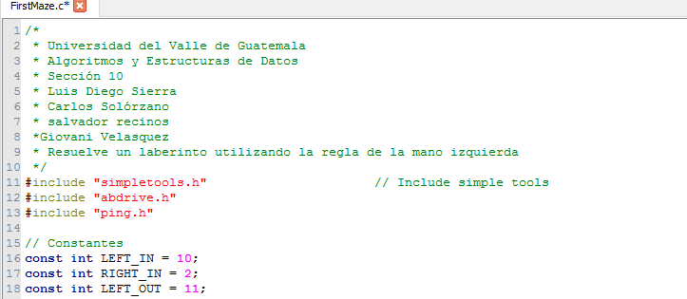

1. Se selecciona “COM5” y se ejecuta el programa para que el robot pueda realizar el recorrido durante el laberinto.

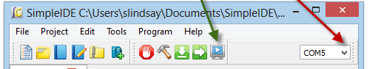

Nota: Tomar en cuenta que se coloca el robot en la entrada hacia el laberinto para iniciar su recorrido.